프로시저

개요
프로시저는 SQL 데이터베이스의 프로시저와 같이 복잡한 쿼리를 실행할 때마다 쿼리를 다시 입력할 필요없이 간단히 호출해서 실행할 수 있게 하는 기능입니다.이렇게 작성한 프로시저를 proc 쿼리 구문으로 호출해 사용할 수 있습니다.
예를 들어, 테이블에서 임의의 IP 주소를 찾아 복잡한 쿼리를 수행하는 작업이 잦을 경우, 해당 쿼리를 프로시저로 생성하고 IP 주소를 매개변수로 입력해두면 같은 작업을 수행할 때 해당 프로시저에 원하는 IP 주소를 매개변수로 입력해 간단히 수행할 수 있습니다.
인젝션 공격을 방지하기 위해 프로시저 쿼리문에서 쿼리 명령어, 테이블 이름 등을 매개 변수로 사용할 수 없고, search와 같은 검색 쿼리 구문 등에 매개변수를 사용할 수 있습니다.
프로시저는 앱에 종속된 기능입니다. 앱 공간에 구성한 프로시저는 해당 앱에 귀속되고, 앱 공간에서만 사용할 수 있습니다.
프로시저는 쿼리 > 프로시저에서 관리할 수 있습니다.
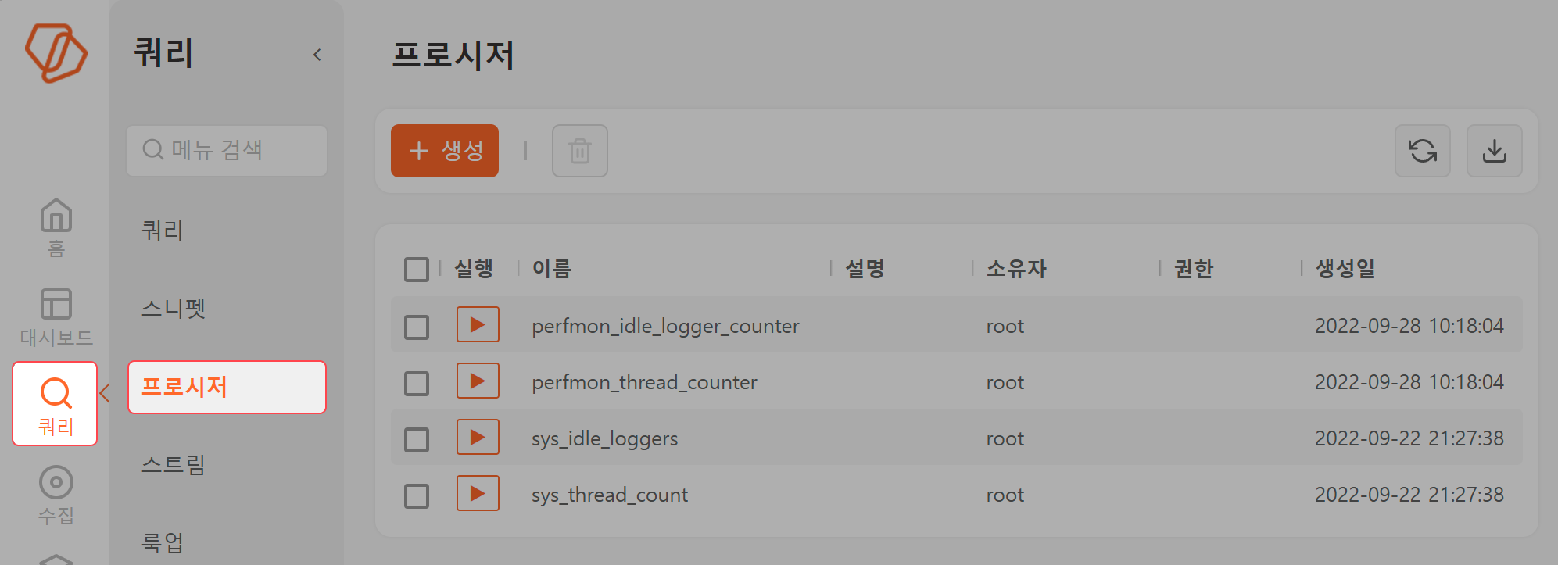

프로시저 추가
프로시저를 등록하는 방법은 다음과 같습니다.
+ 생성을 누릅니다.
프로시저 설정값을 입력한 후 완료를 누릅니다.
- 이름: 프로시저 이름. 기존에 생성한 프로시저의 이름과 겹치지 않아야 합니다. 입력할 수 있는 문자는 일반 문자와 숫자, 밑줄(_)입니다.
- 설명: 프로시저에 대한 설명
- 쿼리: 수행할 쿼리. 매개변수는 $("매개변수이름") 형식으로 입력합니다.
- 매개변수 변수
- 매개변수 자동 추가: 이 버튼을 누르면 쿼리에 있는 매개변수를 자동으로 목록에 추가합니다. 타입은 기본적으로 문자열입니다.
- 추가: 사용자가 직접 매개변수를 등록할 때 사용합니다.
- 타입: 매개변수의 데이터 타입(기본값: 문자열)
- 키: 쿼리문에서 사용하는 매개변수의 이름
- 이름: 프로시저 매개변수 값 입력 창에서 표시할 매개변수의 이름
- 설명: 매개변수에 대한 설명
- 소유자: 프로시저의 소유자
- 권한: 프로시저를 실행할 수 있는 사용자
- 보안 그룹 권한: 프로시저를 실행할 수 있는 보안 그룹
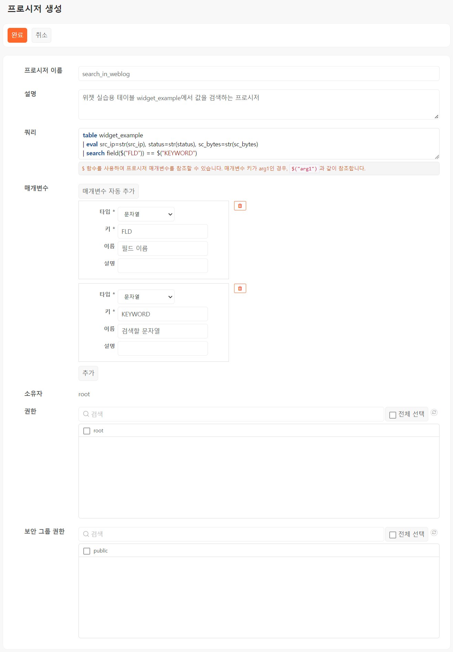

프로시저 수정
이미 추가된 프로시저를 수정하는 방법은 다음과 같습니다.
프로시저 목록에서 수정할 프로시저의 이름을 누릅니다.
프로시저 설정값을 변경하고 완료를 누릅니다.

프로시저 실행
프로시저를 실행할 수 있는 방법은 두 가지가 있습니다.
쿼리문을 작성할 때 proc 명령으로 사용해 직접 프로시저를 호출
쿼리 > 프로시저에서 프로시저의 ▶ 버튼을 눌러서 실행
쿼리문에서 프로시저 호출
쿼리문을 작성할 때 다음과 같이 프로시저를 호출할 수 있습니다. 프로시저 이름 뒤에 괄호쌍(())을 붙여줍니다.
proc sys_thread_count()
이 쿼리문은 성능 모니터 앱에서 현재 스레드 상태 속성 위젯이 사용하는 프로시저입니다. 쿼리 매개변수를 이용해 인자를 전달받을 수 있는 프로시저를 호출할 때에는 괄호쌍 안에 프로시저로 전달할 필드 이름을 프로시저 쿼리에 사용된 매개변수의 순서대로 쉼표(,)로 구분해 입력해줍니다.
예를 들어, search_in_weblog 프로시저의 쿼리문이 다음과 같을 때,
table widget_example
| eval src_ip=str(src_ip), status=str(status), sc_bytes=str(sc_bytes)
| search field($("arg1")) == $("arg2")
쿼리문에서 프로시저를 호출하려면 다음과 같이 값을 입력하거나, 매개변수로 전달할 값이 담긴 필드를 지정해줍니다.
proc search_in_weblog("status","404")
프로시저를 직접 실행
쿼리 > 프로시저에서 사용자가 직접 실행할 수 있습니다.
실행할 프로시저의 이름 왼편에 있는 ▶을 누릅니다.
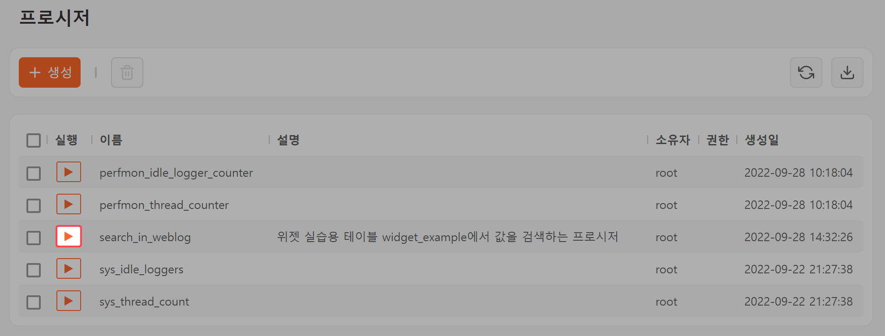
원하는 매개변수 값을 입력하고 실행을 누릅니다.
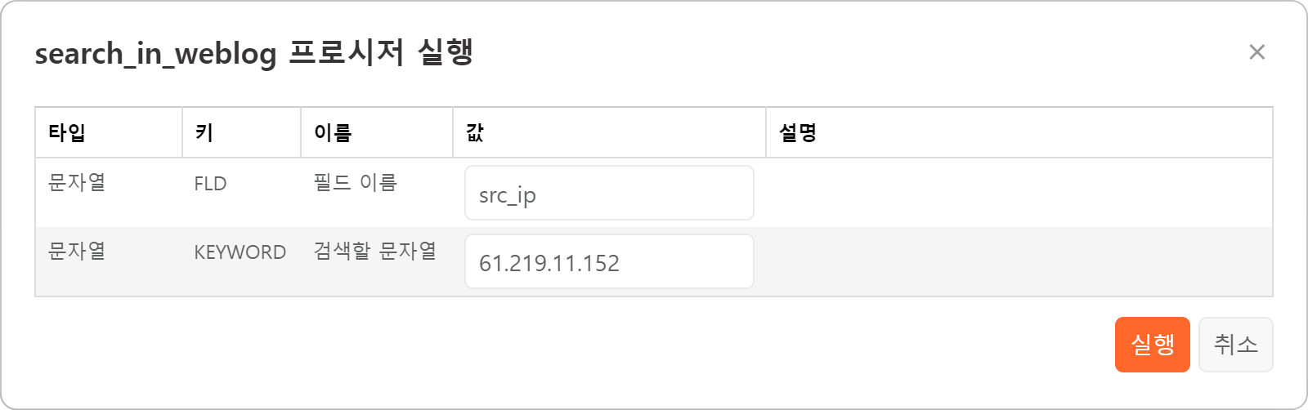
쿼리 > 쿼리에서 프로시저 쿼리문이 실행되면 결과를 확인합니다. 다음 그림은 실제 실행 결과입니다.
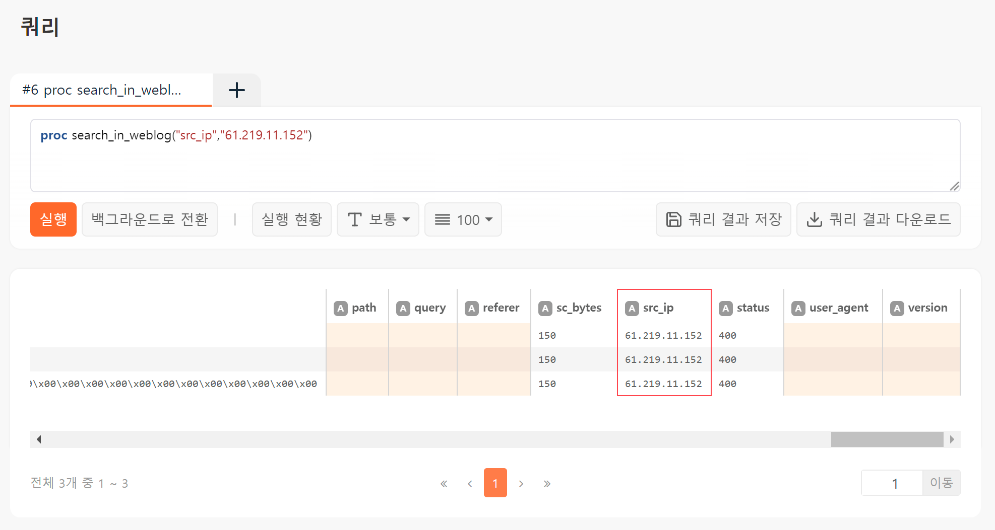

프로시저 삭제
프로시저를 삭제하는 방법은 다음과 같습니다.
프로시저 목록에서 삭제할 프로시저를 선택하고 휴지통을 누릅니다.
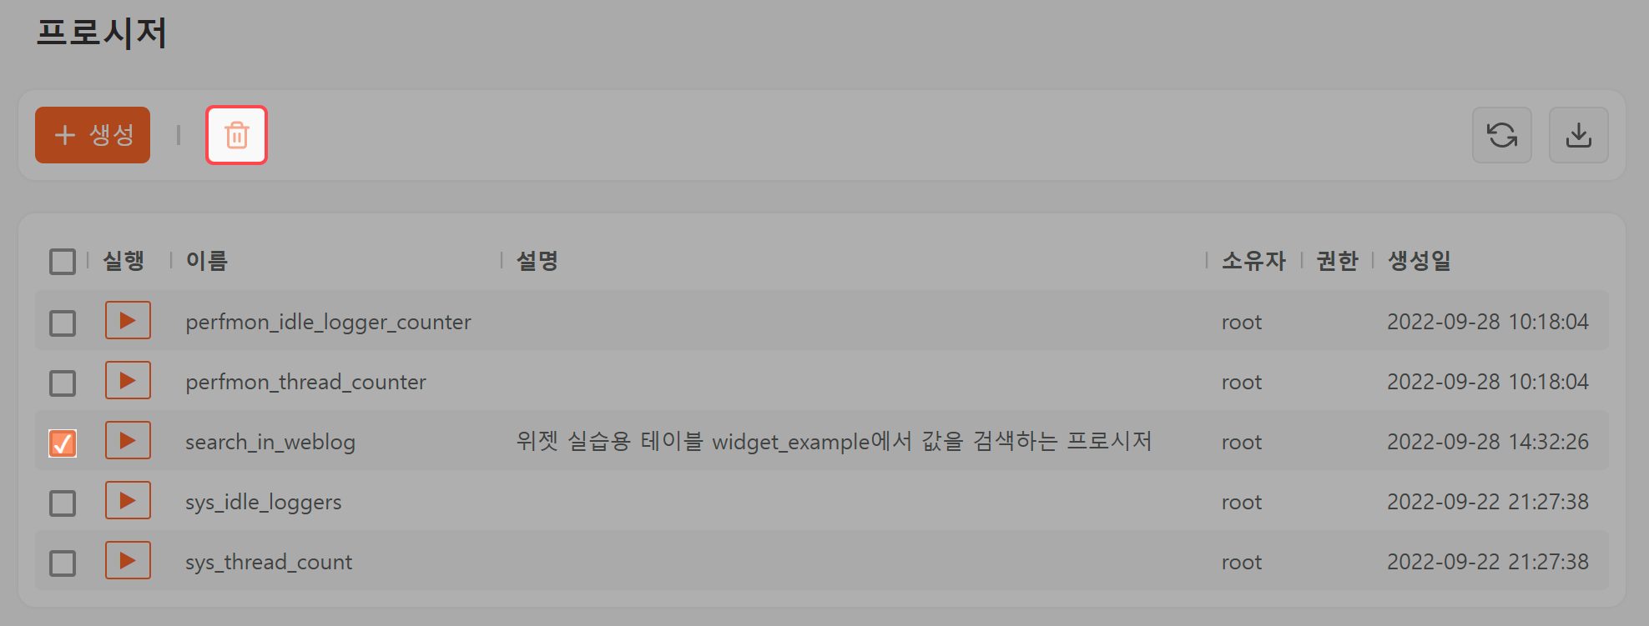
프로시저 삭제 창에서 삭제할 프로시저를 확인하고 삭제를 누릅니다.
프로시저 목록에서 프로시저가 삭제된 것을 확인합니다.

